南华大学
计算机学院
实 验 报 告

（ 2024 ~2025 学年度 第一学期 ）

课程名称 | 数据结构实验
实验名称 | 二叉树

- 实验目的及要求
森林变树：
采用合适的方式存储三棵树
采用森林变树的方式把三棵树合并成一棵二叉树
要求：
输出三棵树和合并后的二叉树
三棵树的节点采用控制台输入方式进行动态构造
2.实验步骤和流程
1.定义一个TreeNode结构体来表示多叉树中的节点，其中包含指向第一个子节点(firstChild)和兄弟节点(nextSibling)的指针。
2.编写buildTree函数，用于递归地从标准输入构建多叉树。
3.编写forestToBinaryTree函数，接收一个多叉树列表，并将它们按照特定规则转换为一棵二叉树。
4.编写preOrderTraversal函数，以先序遍历的方式打印出树的节点值。
5.在main函数中，使用上述函数创建、合并并输出三棵树及其合并结果。
3.实验内容
#include <iostream>
#include <queue>
#include <vector>
using namespace std;

// 树节点定义
struct TreeNode {
int val;
TreeNode *firstChild; // 二叉树的左子节点，代表多叉树的第一个子节点
TreeNode *nextSibling; // 二叉树的右子节点，代表多叉树的兄弟节点
TreeNode(int x) : val(x), firstChild(nullptr), nextSibling(nullptr) {}
};

// 输入多叉树的节点，构造多叉树
TreeNode* buildTree() {//宋佳林1
cout << "请输入节点值（-1表示结束输入）：";
int val;
cin >> val;
if (val == -1) return nullptr;

TreeNode* root = new TreeNode(val);
cout << "请输入 " << val << " 的第一个子节点：" << endl;
root->firstChild = buildTree();
cout << "请输入 " << val << " 的兄弟节点：" << endl;
root->nextSibling = buildTree();
return root;
}

// 将多棵树合并为一棵二叉树
TreeNode* forestToBinaryTree(const vector<TreeNode*>& trees) {
if (trees.empty()) return nullptr;

TreeNode* root = trees[0];
TreeNode* current = root;
for (size_t i = 1; i < trees.size(); ++i) {
current->nextSibling = trees[i];
current = current->nextSibling;
}
return root;
}

// 先序遍历树
void preOrderTraversal(TreeNode* root) {
if (!root) return;
cout << root->val << " ";
preOrderTraversal(root->firstChild);
preOrderTraversal(root->nextSibling);
}

int main() {
vector<TreeNode*> trees;

// 输入三棵树
for (int i = 1; i <= 3; ++i) {
cout << "构造第 " << i << " 棵树：" << endl;
trees.push_back(buildTree());
}

// 输出三棵树
for (int i = 0; i < 3; ++i) {
cout << "第 " << i + 1 << " 棵树的先序遍历：" << endl;
preOrderTraversal(trees[i]);
cout << endl;
}

// 合并为二叉树
TreeNode* mergedTree = forestToBinaryTree(trees);

// 输出合并后的二叉树
cout << "合并后的二叉树先序遍历：" << endl;
preOrderTraversal(mergedTree);
cout << endl;

return 0;
}
- 实验结果
构造第 1 棵树：
请输入节点值（-1表示结束输入）：1
请输入 1 的第一个子节点：
请输入节点值（-1表示结束输入）：2
请输入 2 的第一个子节点：
请输入节点值（-1表示结束输入）：-1
请输入 2 的兄弟节点：
请输入节点值（-1表示结束输入）：3
请输入 3 的第一个子节点：
请输入节点值（-1表示结束输入）：-1
请输入 3 的兄弟节点：
请输入节点值（-1表示结束输入）：4
请输入 4 的第一个子节点：
请输入节点值（-1表示结束输入）：-1
请输入 4 的兄弟节点：
请输入节点值（-1表示结束输入）：-1
请输入 1 的兄弟节点：
请输入节点值（-1表示结束输入）：-1
构造第 2 棵树：
请输入节点值（-1表示结束输入）：5
请输入 5 的第一个子节点：
请输入节点值（-1表示结束输入）：6
请输入 6 的第一个子节点：
请输入节点值（-1表示结束输入）：-1
请输入 6 的兄弟节点：
请输入节点值（-1表示结束输入）：7
请输入 7 的第一个子节点：
请输入节点值（-1表示结束输入）：-1
请输入 7 的兄弟节点：
请输入节点值（-1表示结束输入）：-1
请输入 5 的兄弟节点：
请输入节点值（-1表示结束输入）：-1
构造第 3 棵树：
请输入节点值（-1表示结束输入）：8
请输入 8 的第一个子节点：
请输入节点值（-1表示结束输入）：9
请输入 9 的第一个子节点：
请输入节点值（-1表示结束输入）：-1
请输入 9 的兄弟节点：
请输入节点值（-1表示结束输入）：-1
请输入 8 的兄弟节点：
请输入节点值（-1表示结束输入）：-1
第 1 棵树的先序遍历：
1 2 3 4
第 2 棵树的先序遍历：
5 6 7
第 3 棵树的先序遍历：
8 9
合并后的二叉树先序遍历：
1 2 3 4 5 6 7 8 9
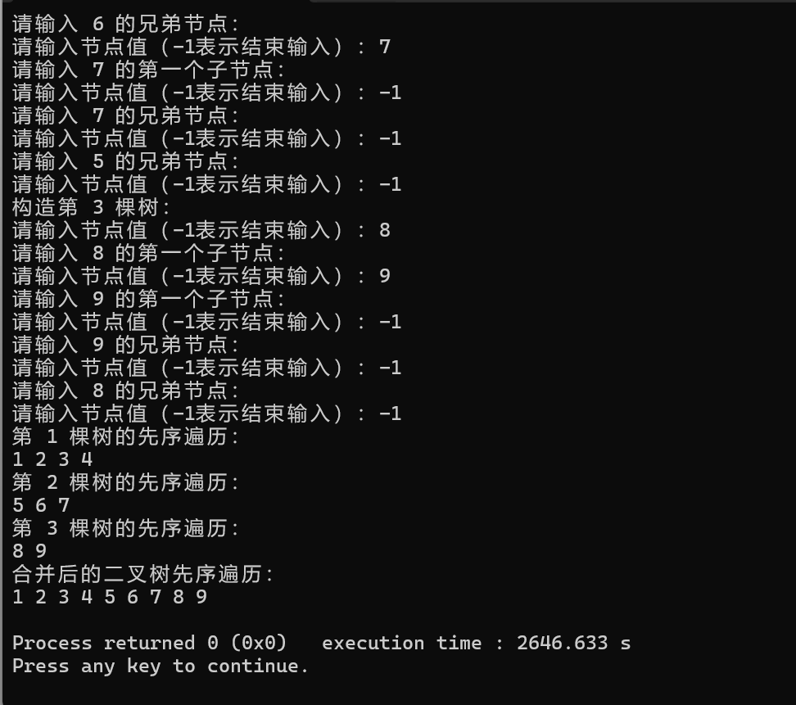
5.实验总结分析
本次实验成功地实现了将三棵多叉树合并为一棵二叉树的功能。通过对每个节点及其子节点、兄弟节点的关系进行递归处理，能够灵活地构造出复杂的树形结构，并将其转换为便于操作的二叉树形式。这种方法不仅展示了数据结构之间相互转化的可能性，也为后续更复杂的数据处理提供了基础。

